СЛАВКО ЛЕОВАЦ
(1929‒2000)
А
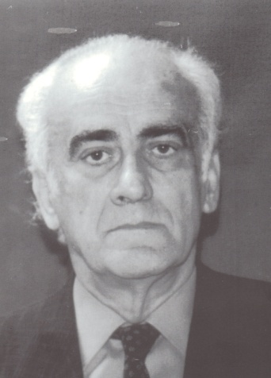
кадемик проф. др Славко Леовац рођен је 27. марта 1929. у Мостару. Основну школу и гимназију завршио је у Сарајеву, а класичну филологију на београдском Филозофском факултету (1957). Прве књижевне и научне радове објавио је крајем 1952. и почетком 1953. године. Био је један од уредника часописа „Израз”, уредник Издавачког предузећа „Свјетлост” и руководилац Центра за опште образовање Народног позоришта у Сарајеву. Докторску дисертацију Хеленска мисао и српска књижевност XX века одбранио је на Филозофском факултету у Београду, 1962. године. Исте године изабран је за доцента на Филозофском факултету у Сарајеву. На истом факултету, на Катедри за историју југословенских књижевности, биран је у звање ванредног (1967) и редовног (1972) професора. Предавао је предмете Увод у општу историју књижевности и Општу књижевност. Један је од оснивача Одсјека за општу књижевност, театрологију и библиотекарство (1972), на којем је предавао предмете Античка књижевност и Модерни европски роман. Почетком рата 1992−1995. избачен је из службе, малтретиран и затваран, па је са супругом побјегао из Сарајева. Од октобра 1992. радио је као професор на Катедри српске књижевности Филолошког факултета у Београду до 1994, када је пензионисан. Од тада је предавао на постдипломским студијама. Ангажован је као гостујући професор у Бањој Луци и у Српском (Источном) Сарајеву.
За свој књижевни и научни рад добио је бројне награде и признања, међу којима су значајније Шестоаприлска награда града Сарајева (1960) и Двадесетседмојулска награда БиХ (1965). Године 1987. изабран је за дописног члана Академије наука и умјетности Босне и Херцеговине. Био је један од оснивача и редовни члан Академије наука и умјетности Републике Српске, први потпредсједник ове институције (од 11. октобра 1996. до 4. маја 2000) и њен предсједник (од 4. маја до 5. септембра 2000). Члан Сената Републике Српске био је од 1996. (први сазив).
Учествовао је у разним пројектима, од којих су најважнији Српска књижевна критика и Прилози за историју књижевности Босне и Херцеговине, у двадесет пет томова.
Објавио је 18 књига и више од 350 радова, расправа, огледа и чланака, углавном из опште књижевности, теорије (поетике) књижевности и историје и критике српске књижевности. Поред књига из области историје књижевности и компаративне књижевности, писао је теоријске есеје и критичке анализе, у којима је настојао да изнесе свој став о питањима савремене поезије, прозе и драме, да анализира проблеме књижевности, али и књижевне критике, да прикаже савремене писце и њихове књиге. Такође, писао је и расправе о критици и историји књижевности.
Академик Славко Леовац преминуо је 5. септембра 2000. године у Београду.
Важнија дјела: Svetlo i tamno. Pregled književnosti Bosne i Hercegovine od 1918. do 1956, Sarajevo 1957; Mit i poezija, Sarajevo 1960; helenska tradicija i srpska književnost XX veka, Sarajevo 1963; Drama poezije, Sarajevo 1963; Metamorfoze, Sarajevo 1965; Kritika i kreacija, Sarajevo 1972; Портрети српских писаца XIX века, Београд 1978; Приповедач Иво Андрић, Нови Сад 1979; Романсијер Милош Црњански, Сарајево 1981; Момчило Настасијевић, књижевно дело, Горњи Милановац 1983; Јован Дучић, књижевно дело, Сарајево 1985; Књижевно дело Исидоре Секулић, Београд 1986; Traktat o književnosti, Sarajevo 1988; Književna kritika Bosne i Hercegovine (1878−1941), Sarajevo 1991; Српска књижевност и српски духовни простор, Бања Лука – Српско Сарајево 1999; Поезија и критика, Београд 1994; Разматрања о књижевности и уметности, Бања Лука 2000.

